Enokaličnice

Nekatere družine
- Lilijevke
- Narcisovke
- Perunikovke
- Ostričevke
- Trave
- Kukavičevke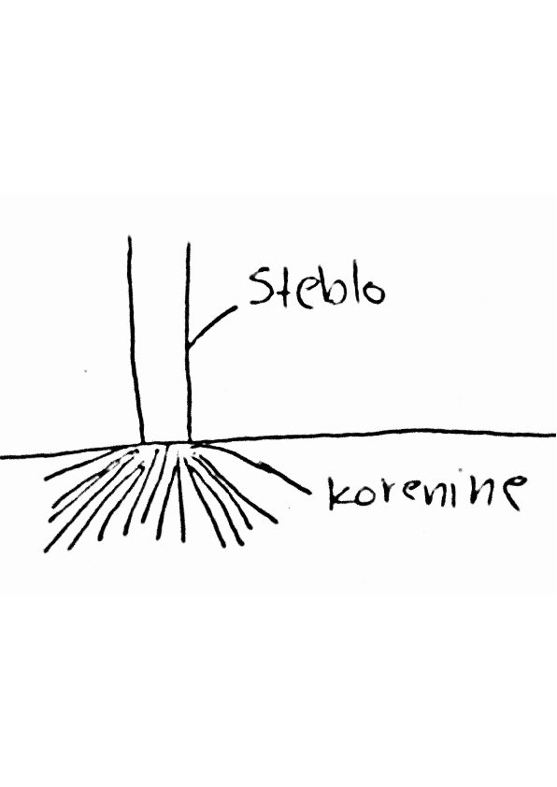
- Bromelijevke
- Bananovke
- Palmovke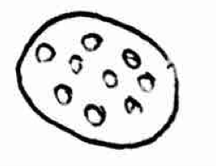

Značilnosti
- Korenine so šopaste
- Pri prečnem prerezu so žile ‘razmetane’
- Imajo en klični list
- Listi so vzporedno ožiljeni

Ostričevke:
  - Šaši
  - Munci

Trave:
  - Riž
  - Sladkorni trs
  - Bambus
  - Pšenica

Kukavičevke:
  - Kukavice
  - Murke

Primeri
Lilijevke:
  - Logarice
  - Lilije
  - Česen
  - Čebula
  - Beluši
  - Podleski

Narcisovke:
  - Narcise
  - Zvončki

Perunikovke:
  - Žafran
  - Gladiole
  - Iris

Dvokaličnice
- Kobulnice
- Bukvovke
- Ustnatice
- Košarnice

Nekatere družine
- Zlatičnice
- Rožnice
- Metuljčjnice
- Križnice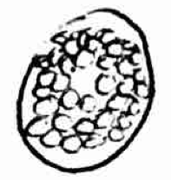

Značilnosti
- Pri prečnem prerezu stebla, so žile krožno razporejene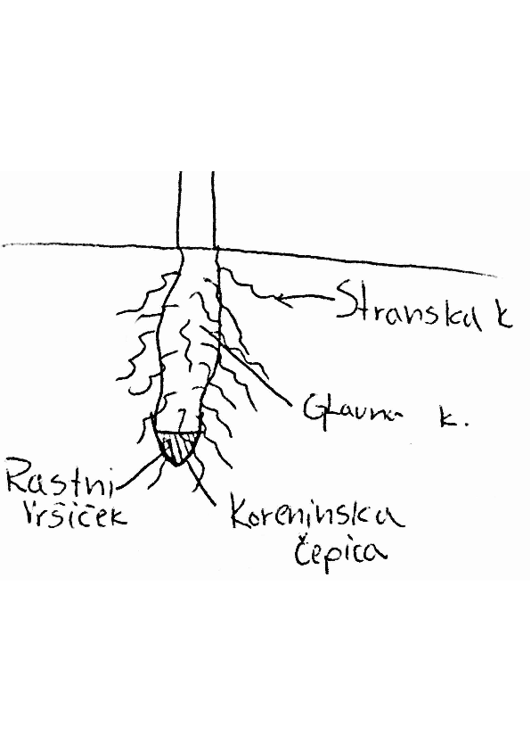
- Korenine imajo glavno korenino in stranske
- Imajo dva klična lista
- Listi so mrežasto ožiljeni
Kobulnice:
  - Kumina

Ustnatice:
  - Navadna črnoglavka
  - Dolgolistna meta

Košarnice:
  - Regrat

Primeri
Zlatičnice:
  - Kalužnica
  - Podlesna veternica

Rožnice:
  - Jagoda

Metuljnice:
  - Robinja

Križnice:
  - Oljna repica
  - Lusk
  - Lušček

Seme
- Pomembno za razmnoževanje
- Širjenje rastlin
- Vsebuje zalogo hrane, za začetek rasti ko je rastlina avtotrofna

